**Đoàn chuyên gia Strauss thăm vùng sản xuất cà phê bền vững xã Cư Suê, huyện Cư M’gar tỉnh Đăk Lăk.**

Ngày 14 tháng 12 năm 2022, Đoàn chuyên gia Strauss đến thăm vùng sản xuất cà phê xã Cư Suê huyện Cư M’gar, tại đây đoàn ghé thăm HTX nông nghiệp bền vững Cư Suê 2-9, đoàn được HTX giới thiệu về quá trình hình thành và phát triển, và sự hỗ trợ của Chương trình “Compact Cư M’gar”, trực tiếp là công ty Simexco Đăk Lăk trong thời gian qua; Chương trình đã giúp cho HTX cũng như người dân trên địa bàn hiểu rõ hơn về sản xuất bền vững, sản xuất có trách nhiệm và liên kết sản xuất, giúp người dân từng bước thay đổi tập quán canh tác, sản xuất tự phát, nhỏ lẻ manh mún đã ảnh hưởng tới môi trường, ảnh hưởng tới chất lượng sản phẩm…, đoàn cũng được HTX giới thiệu quy trình thu hái, chế biến cà phê chất lượng cao, và quy trình chế biến cà phê bột của HTX, đoàn rất ấn tượng và đánh giá cao công tác tổ chức sản xuất và điều hành của HTX, đặc biệt HTX có Chủ tịch hội đồng là phụ nữ.

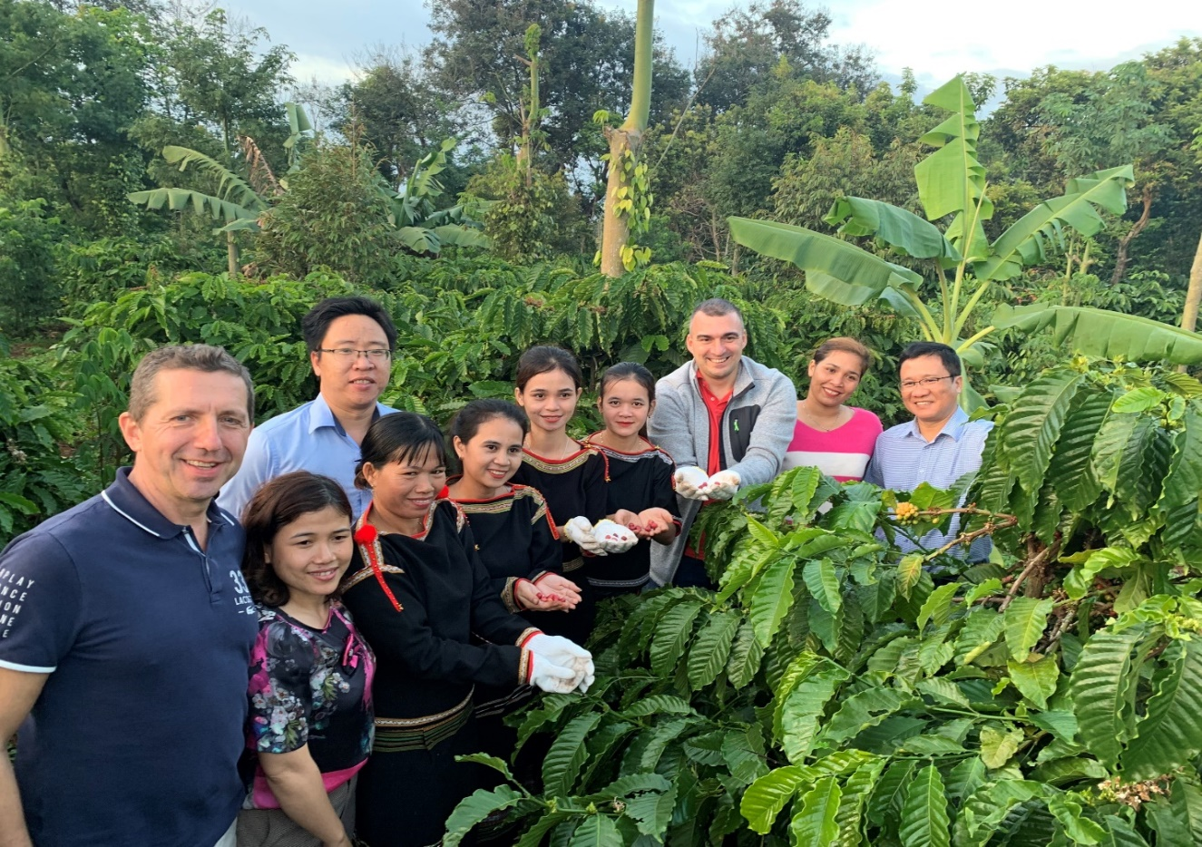

*Đoàn thăm vườn cà phê hộ đồng bào dân tộc Ê Đê*

Cùng ngày đoàn ghé thăm HTX thổ cẩm của đồng bào Ê Đê tại xã Cư Suê, đoàn được thành viên HTX giới thiệu về nét văn hóa đặc trưng của người Ê Đê, giới thiệu sản phẩm vải thổ cẩm…

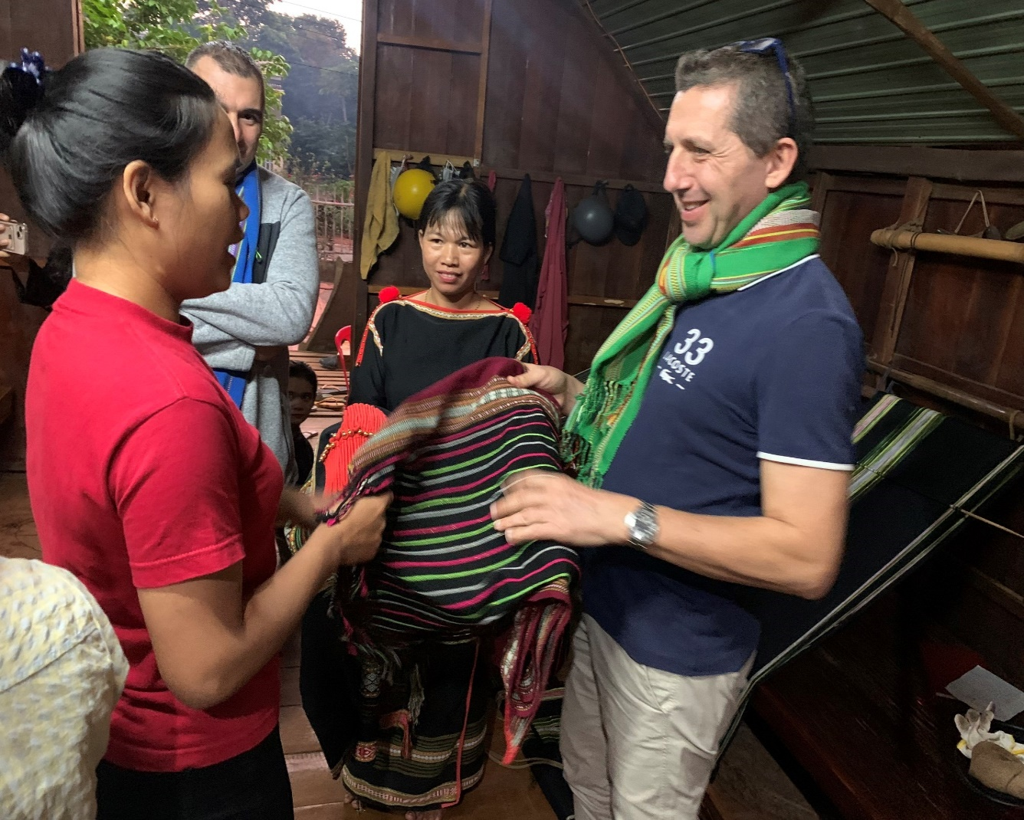

Kết thúc chuyến thăm vùng sản xuất cà phê, thăm HTX nông nghiệp bền vững 2-9, và thăm hộ sản xuất tại đây, đoàn rất ấn tượng và đánh giá cao những tác động từ chương trình/dự án giúp thay đổi nhận thức về sản xuất bền vững, sản xuất có trách nhiệm tới người dân, cũng như chứng kiến những sự thay đổi tích cực đang diễn ra hàng ngày của người dân nơi đây.

Dự án hợp phần Compact Cư M’gar do công ty Simexco Đăk Lăk thực hiện tại các xã: Cư Suê; Ea Kpam; Ea Drơng; Cuôh Đăng và Thị trấn Ea Pốk với quy mô 10,732 ha cà phê, 1,080 ha hồ tiêu và 103 ha cây ăn quả, dự án hợp phần sẽ đóng góp cho mục tiêu chung của Chương trình Compact Cư M’gar hình thành vùng nguyên liệu bền vững quy mô lớn vào năm 2025.

*Phòng Nông nghiệp và PTNT*